ДОГОВОР ПОСТАВКИ№56/________
ИКЗ 261165400456616550100100200000000000

г. Казань «____» _________ 20__ г.

Управление Федеральной службы исполнения наказаний России по Республике Татарстан (УФСИН России по Республике Татарстан), выступающее от имени Российской Федерации, именуемое в дальнейшем «Заказчик», «Государственный заказчик» в лице начальника Хиалеева Эдуарда Даниловича, действующего на основании Положения об УФСИН России по Республике Татарстан с одной стороныи_____________________________________,
именуемое в дальнейшем «Поставщик», в лице___________________________________, действующего на основании____________________, с другой стороны, совместно именуемые «Стороны», стороны, на основании пункта 4 части 1 статьи 93 Федерального закона от 05.04.2013 N 44-ФЗ "О контрактной системе в сфере закупок товаров, работ, услуг для обеспечения государственных и муниципальных нужд", на основании проведённой закупочной сессии№ __________________от ___________на едином агрегаторе торговли заключили настоящий договор о нижеследующем:

1.ПРЕДМЕТ ДОГОВОРА
1.1. Поставщик обязуется поставитьжурналы для служебного пользования (Прочая закупка товаров, работ и услуг)(именуемые в дальнейшем товар) в количестве, по цене, в сроки и по адресу, предусмотренные в спецификации, являющейся неотъемлемым приложением к настоящему договору, а Заказчик обязуется принять и оплатить товар на условиях настоящего договора.
1.2. Грузополучателем Государственного заказчика является ФКУБМТиВСУФСИН России по Республике Татарстан, 420030, г. Казань, переулок Архангельский, д.8, +7 (843) 231-71-68.
1.3. Страна происхождения товара–______________

2. ПРАВА И ОБЯЗАННОСТИ СТОРОН
2.1. Государственный заказчик обязуется:
2.1.1. Обеспечить приемку товара Грузополучателем, указанным в спецификации,
в соответствии с законодательством Российской Федерации.
2.1.2. Обеспечить оплату товара в соответствии с условиями договора.
2.1.3. В случае расторжения договора (по любым основаниям) оплатить Поставщику стоимость товара, фактически поставленного на момент расторжения договора, при условии отсутствия претензий по его количеству и качеству, на основании подписанных Поставщиком товарных накладных (или универсальных передаточных документов) и актов приема передачи.
2.1.4. Осуществлять контроль качества товара, поставляемого по договору, на соответствие требованиям законодательства Российской Федерации, нормативных и иных актов Государственного заказчика, условиям договора.
2.2. Государственный заказчик имеет право:
2.2.1. Определять лиц, непосредственно участвующих в контроле за осуществлением поставки товара Поставщиком и (или) лиц, участвующих в приемке товара по количеству и качеству.
2.2.2. В соответствии с условиями договора в период срока годности (хранения, гарантийного срока) требовать безвозмездной замены товара, несоответствующего по качеству и безопасности показателям, содержащимся в нормативных и технических документах, и в настоящем договоре, при соблюдении условий хранения (эксплуатации).
2.2.3. Принять решение об одностороннем отказе от исполнения договора
в соответствии с гражданским законодательством Российской Федерации.
2.3. Поставщик обязуется:
2.3.1. Обеспечить соответствие товара требованиям законодательства, нормативных
и технических документов, иных актов Государственного заказчика и условиям договора.
2.3.2. Передать товар, по показателям качества и безопасности соответствующий требованиям, содержащимся в нормативных, технических документах и в договоре, в количестве, предусмотренном договором, не обремененный правами третьих лиц.
2.3.3. Выполнять иные обязанности, предусмотренные законодательством Российской Федерации и договором.
2.3.4. Осуществлять поставку (передачу) товара в порядке и в сроки, установленные договором
2.4. Поставщик вправе:
2.4.1. Требовать оплату надлежащим образом поставленного и принятого Грузополучателем Государственного заказчика товара в соответствии с условиями настоящего договора.
2.4.2. Требовать уплату пеней и штрафа согласно условиям договора.

3. ЦЕНА ДОГОВОРА, УСЛОВИЯ ОПЛАТЫ
3.1. Цена настоящего договора составляет__________ (________________) рублей ____ копеек, (НДС не облагается в соответствии с положениями главы 26.2 Налогового кодекса Российской Федерации).
Источник финансирования: федеральный бюджет.
3.2. Цена товара включает в себя стоимость товара, стоимость тары и упаковки, транспортные расходы, расходы на страхование, уплату таможенных пошлин, налогов, сборов и другие обязательные платежи, взимаемые с Поставщика в связи с исполнением обязательств по договору.
3.3. Цена договора является твердой, определяется на весь срок исполнения договора и не может изменяться в ходе его исполнения, за исключением случаев, предусмотренных законодательством.
3.4. Оплата поставляемого Товара производится Заказчиком в российских рублях,
в форме безналичного расчета, платежными поручениями путем перечисления денежных средств, на расчетный счет Поставщика на основании счета и товарной накладной(или универсального передаточного документа) и оплачивается Государственным заказчиком в течение 7 (семи) рабочих дней с даты подписания заказчиком документа о приемке (в случае если Поставщик направляет документы посредством в единой информационной системы, то после подписания такого документа Заказчиком).
3.5. Обязательства по оплате поставленного товара считаются выполненными
в день списания денежных средств со счетов Государственного заказчика.
3.6. В случае изменения банковских реквизитов Поставщик обязан в течение
3 рабочих дней в письменной форме сообщить об этом Государственному заказчику
с указанием новых реквизитов.

4. СРОКИ И ПОРЯДОК ПОСТАВКИ ТОВАРА
4.1. Поставщик обязуется произвести отгрузку товара согласно спецификации в соответствии
с договором.
4.2. Поставщик обязуется произвести поставку товара до04.09.2026, предварительно согласовав дату и время доставки с Заказчиком.
4.3. Поставщик имеет право исполнить обязательство или его часть досрочно по письменному согласованию с Грузополучателем.
4.3. Доставка товара осуществляется силами Поставщика.
4.4. Вместе с товаром Поставщик передает Грузополучателю относящуюся
к товару документацию:
При поставке продукции каждая поставляемая партия сопровождается следующими документами:
- счет (счет – фактуру) (в документах необходимо указать код прослеживаемости поставляемого товара, в случае присутствия данного товара в перечне товаров, утвержденным постановлением Правительства РФ от 01.07.2021 N 1110 «Об утверждении перечня товаров, подлежащих прослеживаемости»).
- товарную накладную (код формы 0330212 по ОКУД), оформленную в 2-х экземплярах
(по одному для Поставщика, Государственного заказчика и Грузополучателя) (либо универсальный передаточный документ) с печатью Поставщика или УПД;
- документ, подтверждающий качество поставляемой продукции (удостоверение качества
(о качестве), либо сертификат качества, либо паспорт качества (безопасности), (предоставляется один из перечисленных документов)), оформленный производителем в соответствии с требованиями)
или его копия, заверенная в установленном законодательством Российской Федерации порядке.
- паспорт и гарантийный талон (при наличии).
Заказчик проводит проверку соответствия наименования, количества и иных характеристик поставляемого Товара, сведениям, содержащимся в сопроводительных документах Поставщика.
4.5. В случае, если документы, указанные в пункте 4.4 Договора, не переданы Поставщиком Грузополучателю одновременно с товаром, товар считается не поставленным и приемке
не подлежит.
4.6. Датой приемки поставленного товара считается дата подписания документа о приемке заказчиком.
4.7. Риск случайной гибели или случайного повреждения товара переходит на Государственного заказчика с момента, когда Поставщик считается исполнившим свое обязательство по поставке (передаче) товара в соответствии с пунктом 5.3. Договора.
4.8. Право собственности на товар переходит к Государственному заказчику с момента передачи товара в соответствии с пунктом 5.3. Договора.
Во всех случаях, влекущих возврат Товара Поставщику, Заказчик обязан обеспечить сохранность этого Товара до момента фактического его возврата. Возврат (замена) Товара осуществляется силами и за счет средств Поставщика. Расходы, понесенные Заказчиком в связи с принятием Товара
на ответственное хранение и (или) его возвратом (заменой), подлежат возмещению Поставщиком.

5. ПОРЯДОК ПРИЕМКИ
5.1. Приемка товара производится в соответствии с требованиями
установленными в спецификации.
5.2. Приемка Товара осуществляется в том числе путем передачи Поставщиком Товара
и документов об оценке соответствия, предусмотренных правом Евразийского экономического союза и законодательством Российской Федерации, обязательных для данного вида Товара, а также иных документов, подтверждающих качество Товара. Государственный Заказчик проводит проверку соответствия наименования, количества и иных характеристик поставляемого Товара, сведениям, содержащимся в документе о приемке, а также в документах об оценке соответствия, предусмотренных правом Евразийского экономического союза и законодательством Российской Федерации, обязательных для данного вида Товара, и иных документов, подтверждающих качество Товара.
5.3. Приемка товара по количеству производится Грузополучателем с момента прибытия товара в адрес Грузополучателя, указанный в отгрузочной разнарядке, в соответствии с порядком определенным настоящим договором в течение 24 часов с момента получения товара
от Поставщика. Приемка товара осуществляется в рабочие дни недели с 9-00 ч. до 11-00 ч.
с 13-00 ч. до 15-00 ч. В выходные и нерабочие праздничные дни приемка товара не производится. Обязательство Поставщика по поставке (передаче) товара по количеству считается исполненным с момента подписания Грузополучателем без замечаний товарной накладной.
5.4. В момент приёмки Товара Государственный заказчик проверяет принимаемый Товар на соответствие количества, качества, комплектности и иных требований условиям, установленным в техническом задании и иных положениях договора.
5.5. Поставщик обязан направить полномочного представителя для приёма-передачи каждой партии товара, а в случае невыполнения данного обязательства Государственный заказчик (Грузополучатель) имеет право отказаться от принятия партии товара, либо осуществить приёмку товара в одностороннем порядке, без привлечения представителей сторонних организаций.
Неприбытие представителя Поставщика для приёма-передачи каждой партии товара принимается Сторонами, как согласие Поставщика на одностороннюю приемку товара Государственным заказчиком (Грузополучателем), согласно положениям настоящего договора.
Товар, не соответствующий требованиям, предусмотренным Договором, приемке не подлежит
и считается непоставленным.При этом Грузополучатель составляет мотивированный отказ
от приемки товара и подписания товарных и товаротранспортных накладных по факту приемки товара, который направляет Поставщику в течение 5 (пяти) рабочих дней с момента выявления несоответствия товара требованиям законодательства и условиям Договора.
5.7. Для проверки поставленного товара, предусмотренных Договором, в части их соответствия условиям Договора Грузополучатель проводит экспертизу товара в порядке, предусмотренном статьей 94 Федерального закона о контрактной системе. Экспертиза может проводиться силами Грузополучателя или к ее проведению могут привлекаться эксперты, экспертные организации.
5.8. В случае нарушения условий Договора о сроках поставки и качестве товара Поставщик обязуется возместить Государственному заказчику убытки, причиненные вследствие нарушения сроков поставки товара и поставки (передачи) товара ненадлежащего качества. Требование Государственного заказчика о возмещении убытков, причиненных вследствие нарушения сроков поставки товара или поставки (передачи) товара ненадлежащего качества, подлежат удовлетворению Поставщиком в течение 10 (десяти) календарных дней со дня получения соответствующего требования Государственного заказчика (Грузополучателя).
5.9. Настоящим контрактом предусмотрена возможность электронной приемки в соответствии с пунктом 13 статьи 94 44-ФЗ Федерального закона о контрактной системе.

6. КАЧЕСТВО ТОВАРА
6.1. Поставляемый по настоящему договору товар должен соответствовать по качеству
и комплектности соответствия со спецификацией, ГОСТ, ТУ, на данный вид товара.
6.2. Поставляемый Товар должен быть упакован, маркирован, транспортироваться в соответствии с требованиями ГОСТ, ТУдля соответствующего вида товара.
Тара и упаковка должны гарантировать целостность и сохранность Товара при перевозке
и хранении.
6.3. В случае, если подлежащий затариванию или упаковке товар передается Заказчику без тары, последний вправе потребовать от Поставщика упаковать товар, либо заменить ненадлежащую тару или упаковку. Товар, получивший при отгрузке (разгрузке) и транспортировке повреждения,
в том числе внешние, вследствие использования Поставщиком ненадлежащей тары и (или) упаковки, ненадлежащей маркировки, считается не поставленным и приемке не подлежит.
6.4. Приемка товара по качеству и количеству производится Заказчиком.
В случае обнаружения скрытых дефектов Заказчик в течение 5 (пяти) рабочих дней составляет соответствующий акт и в течение 10 (десяти) рабочих дней с момента обнаружения имеет право заявить о них Поставщику, но не позднее шести месяцев со дня поступления продукции на склад Заказчика.
6.5. При получении товара несоответствующего качества, количества (недопоставки), пересортицы товара вызов представителя Поставщика для составления Акта об установленном расхождении по качеству или количеству (акт приемки) является обязательным. Уполномоченный представитель Поставщика обязан явиться не позднее чем в течение суток после получения уведомления Заказчика (по факсу, телеграммой, факсограммой, e-mail и др.), не считая времени, необходимого для проезда. В случае не приезда или отказа от приезда уполномоченного представителя Поставщика Заказчиком составляется односторонний акт приемки, который имеет юридическую силу и является обязательным для исполнения обеими сторонами.
6.6. Заказчик производит возврат товара несоответствующего качества за счет Поставщика, который обязан произвести замену этой части товара в течение
14 (четырнадцати) календарных дней, либо производиться оплата на меньшую сумму
с учетом некачественного товара, либо засчитывается по дополнительному соглашению
в счет будущей поставки. При установлении недостачи – аналогичным образом.

7. ГАРАНТИЙНЫЕ ОБЯЗАТЕЛЬСТВА
7.1. Гарантийный срок устанавливается в спецификации, являющейся неотъемлемой частью настоящего договора.
7.2. Поставщик гарантирует соответствие качества поставляемого товара требованиям законодательства Российской Федерации, нормативных и иных актов
и условиям настоящего договора.
7.3. В течение срока годности на товарПоставщик осуществляет безвозмездную замену товара ненадлежащего качества на товар, соответствующий требованиям договора.
7.4. Срок замены некачественного товара составляет не более 14 (четырнадцати) календарных дней с момента получения Поставщиком письменного требования Заказчика о замене товара несоответствующего качества. В данный срок входит время, затраченное на транспортировку товара.
7.5. При замене товара срок годности на него исчисляется заново со дня приемки товара Заказчиком.
7.6. Все расходы, связанные с заменой товара ненадлежащего качествав период гарантийного срока годности товара оплачиваются за счет Поставщика.

8. ОТВЕТСТВЕННОСТЬ СТОРОН И ПОРЯДОК РАЗРЕШЕНИЯ СПОРОВ
8.1. В случае просрочки исполнения заказчиком обязательств, предусмотренных контрактом,
а также в иных случаях неисполнения или ненадлежащего исполнения заказчиком обязательств, предусмотренных контрактом, поставщик (подрядчик, исполнитель) вправе потребовать уплаты неустоек (штрафов, пеней). Пеня начисляется за каждый день просрочки исполнения обязательства, предусмотренного контрактом, начиная со дня, следующего после дня истечения установленного контрактом срока исполнения обязательства. Такая пеня устанавливается контрактом в размере одной трехсотой действующей на дату уплаты пеней ключевой ставки Центрального банка Российской Федерации от не уплаченной в срок суммы. Неустойка выплачивается лишь по решению суда вступившего в законную силу. Сумма начисленной неустойки не может превышать цену договора.
8.2. Пеня начисляется за каждый день просрочки исполнения поставщиком (подрядчиком, исполнителем) обязательства, предусмотренного контрактом, начиная со дня, следующего после дня истечения установленного контрактом срока исполнения обязательства, и устанавливается контрактом в размере одной трехсотой действующей на дату уплаты пени ключевой ставки Центрального банка Российской Федерации от цены контракта (отдельного этапа исполнения контракта), уменьшенной на сумму, пропорциональную объему обязательств, предусмотренных контрактом (соответствующим отдельным этапом исполнения контракта) и фактически исполненных поставщиком (подрядчиком, исполнителем), за исключением случаев, если законодательством Российской Федерации установлен иной порядок начисления пени.
8.3. Заказчик имеет право при предъявлении претензии к «Поставщику» по вопросам, связанным с качеством товара взыскивать с него штраф в размере 5% стоимости некачественного товара.
8.4. Уплата неустойки (штрафа, пени) не освобождает Стороны от исполнения обязательств
по договору.
8.5. Претензионное урегулирование споров обязательно. Срок рассмотрения и ответа
на претензию 20 (двадцать) календарных дней с даты, ее получения.
8.6. Все споры и разногласия по настоящему договору решаются путем переговоров. Споры, по которым не было достигнуто соглашение, подлежат рассмотрению в Арбитражном суде Республики Татарстан.
8.7. Во всем остальном, не оговоренном настоящим договором, стороны руководствуются гражданским законодательством РФ.

9. СРОК ДЕЙСТВИЯ ДОГОВОРА
9.1. Договор вступает в силу с момента его подписания сторонами и действует
до 31.12.2026 г., а в части гарантийных обязательств – до полного их исполнения.
9.2. Досрочное расторжение настоящего договора сопровождается письменным уведомлением другой стороны не позднее, чем за десять календарных дней до даты предполагаемого расторжения. При этом каждая из сторон обязана надлежащим образом исполнить обязательства, возникшие
до момента расторжения настоящего договора.

10.ФОРС – МАЖОР
10.1. Сторона освобождается от ответственности за частичное или полное неисполнение обязательств по договору, если такое неисполнение является следствием обстоятельств непреодолимой силы, включая землетрясение, наводнение, пожар, тайфун, ураган и другие стихийные бедствия, военные действия, массовые заболевания и действия органов государственной власти и управления, влияющие на возможность исполнения Сторонами своих обязательств
по договору.
Указанные события должны носить чрезвычайный, непредвиденный и непредотвратимый характер, возникнуть после заключения договора и не зависеть от воли Сторон.
Если такие обстоятельства будут продолжаться более трех месяцев, то каждая из сторон имеет право отказаться от дальнейшего исполнения обязательств по настоящему договору, в этом случае сторона не имеет право требовать от другой стороны возмещения убытков, причиненных расторжением настоящего договора. Сторона, для которой создалась невозможность исполнения обязательств не позднее чем через десять календарных дней после их наступления или прекращения письменно должна известить об этом другую сторону.
10.2. В случае наступления форс-мажорных обстоятельств, сторона, для которой они наступили должна в течение разумного срока передать другой стороне сертификат торгово-промышленной палаты или иного компетентного органа или организации подтверждающий наличие и продолжительность форс-мажорных обстоятельств.

11.ПРОЧИЕ УСЛОВИЯ
11.1. Все дополнения и изменения настоящего договора возможны только
с письменного согласия сторон.
11.2. Стороны считают договор заключенным, если согласованны все его условия.
11.3. Стороны обязаны письменно информировать друг друга об изменениях адресов и реквизитов в течение пяти календарных дней после указанных изменений.
11.4. Ни одна из сторон по данному договору не вправе передавать свои права
и обязанности третьей стороне без письменного на то согласия другой стороны.
11.5. Настоящий договор, все приложения и дополнения к нему полученные факсимильной связью либо при помощи электронной почты (e-mail) имеют юридическую силу до момента обмена сторонами оригиналами указанных документов.
11.6. Все приложения и дополнения к настоящему договору действительны только
в том случае, если они составлены в письменной форме и подписаны обеими сторонами.
11.7. Настоящий договорсоставлен на русском языке, в двух экземплярах – по одному
для каждой из сторон. Оба экземпляра имеют одинаковую юридическую силу.
11.8. Приложение к договору, являющиеся его неотъемлемой частью:
Приложение № 1 – спецификация.

12. Антикоррупционная оговорка
12.1. При исполнении своих обязательств по настоящему договору, Стороны,
их аффилированные лица, работники или посредники не выплачивают, не предлагают выплатить
и не разрешают выплату каких-либо денежных средств или ценностей, прямо или косвенно, любым лицам, для оказания влияния на действия или решения этих лиц с целью получить какие-либо неправомерные преимущества или иные неправомерные цели.
12.2. При исполнении своих обязательств по настоящему договору, Стороны,
их аффилированные лица, работники или посредники не осуществляют действия, квалифицируемые применимым для целей настоящего Государственного договора законодательством,
как дача/получение взятки, коммерческий подкуп, а также действия, нарушающие требования применимого законодательства и международных актов о противодействии легализации (отмыванию)доходов, полученных преступным путем.
12.3. В случае возникновения у Стороны подозрений, что произошло или может произойти нарушение каких-либо положений пункта 12.1, 12.2 договора, соответствующая Сторона обязуется уведомить об этом другую Сторону в письменной форме.
В письменном уведомлении Сторона обязана сослаться на факты или предоставить материалы, достоверно подтверждающие или дающие основание предполагать,что произошло или может произойти нарушение каких-либо положений пункта 12.1,12.2договора контрагентом,
его аффилированными лицами, работниками или посредниками выражающееся в действиях, квалифицируемых применимым законодательством, как дача или получение взятки, коммерческий подкуп, а также действиях, нарушающих требования применимого законодательства и международных актов опротиводействии легализации доходов, полученных преступным путем. После письменного уведомления, соответствующая Сторона имеет право приостановить исполнение обязательств по настоящему договору до получения подтверждения, что нарушения не произошло
или не произойдет. Это подтверждение должно быть направлено в течение десяти рабочих дней
с даты направления письменного уведомления.
12.4. В случае нарушения одной Стороной обязательств воздерживаться от запрещенных
в пункте 12.1,12.2 настоящего договора действий и/или неполучения другой Стороной
в установленный законодательством срок подтверждения, что нарушения не произошло или
не произойдет, другая Сторона имеет право отказаться от исполнения Государственного договора
в одностороннем порядке полностью или в части, направив письменное уведомление о расторжении.

13. СРОКИ УСТАНОВЛЕНЫЕ КОНТРАКТОМ

16.1. Срок поставки товара 04.09.2026 г.
16.2. Дата окончания исполнения контракта (учитывается срок приемки товара и оплаты) по 15.09.2026.
16.3. Контракт вступает в силу со дня подписания и действует до 31.12.2026, а в части финансовых и гарантийных обязательств - до полного их исполнения.

14. АДРЕСА И БАНКОВСКИЕ РЕКВИЗИТЫ СТОРОН
Государственный заказчик  УФСИН России по Республике Татарстан | Поставщик  __________________
Место нахождения:  420111, г. Казань, ул. Кремлевская, 12/20  Фактическое место нахождения:  420111, г. Казань, ул. Кремлевская, 12/20  тел. 8(843) 231-73-50 | Место нахождения:______________________  Почтовый адрес: ______________________  Фак. Адрес___________________________  тел. +7 _______________  эл.почта_______________________
ОКЦ № 1 Волго-Вятского ГУ Банка России//УФК по Нижегородской области,  г. Нижний Новгород  Расч. счет/Казн. счет: 03211643000000013233  Корр. счет/ЕКС ТОФК: 40102810745370000024  Лицевой счет УФК: 03111522520 | Наименование банка_____________________  Банковские реквизиты:____________________  р/с _________________  к/с____________________
БИК 012202102 | ИНН _________________
ИНН 1654004566 | БИК _________________
КПП 165501001 | ОГРН __________________
ОКПО 08561755
ОКТМО 92701000001 | Дата постановки на учет в налоговом органе______________
ГОСУДАРСТВЕННЫЙ ЗАКАЗЧИК | ПОСТАВЩИК
___________________ Э.Д. Хиалеев | _________________________И.О. Фамилия
М.П. | М.П.

Приложение №1 к договору поставки
№ 56/__________от « ____» ________ 2026 г.

Спецификация
Страна происхождения – _____________

№п/п | Наименование и описание объекта закупки (предмет государственного контракта) | Характеристика |  | Количество штук | Цена за единицу  руб. | Сумма  Руб.
1 | Книга учета контроля за качеством приготовления пищи  17.23.13.110 / 17.23.13.110-00000001 | Формат: А 4 (210х297 мм.), объем внутреннего блока 100 л., плотность бумаги внутреннего блока 80 г/кв.м., обложка – мелованный картон плотностью 300 г/кв.м. Печать внутреннего блока – двусторонняя, в одну краску, черно белая. Печать обложки – односторонняя в одну краску, черно белая. Вид соединения: торец книги на скрепки в трех местах, прошивка торца шелковой нитью. Внутренний блок - сквозные две дырки для нити опломбирования. Обработка обложки и задника – ламинация двусторонняя глянцевая, плотностью 125 мкр. Структура и графы журнала согласно Приложение №2 к договору поставки | 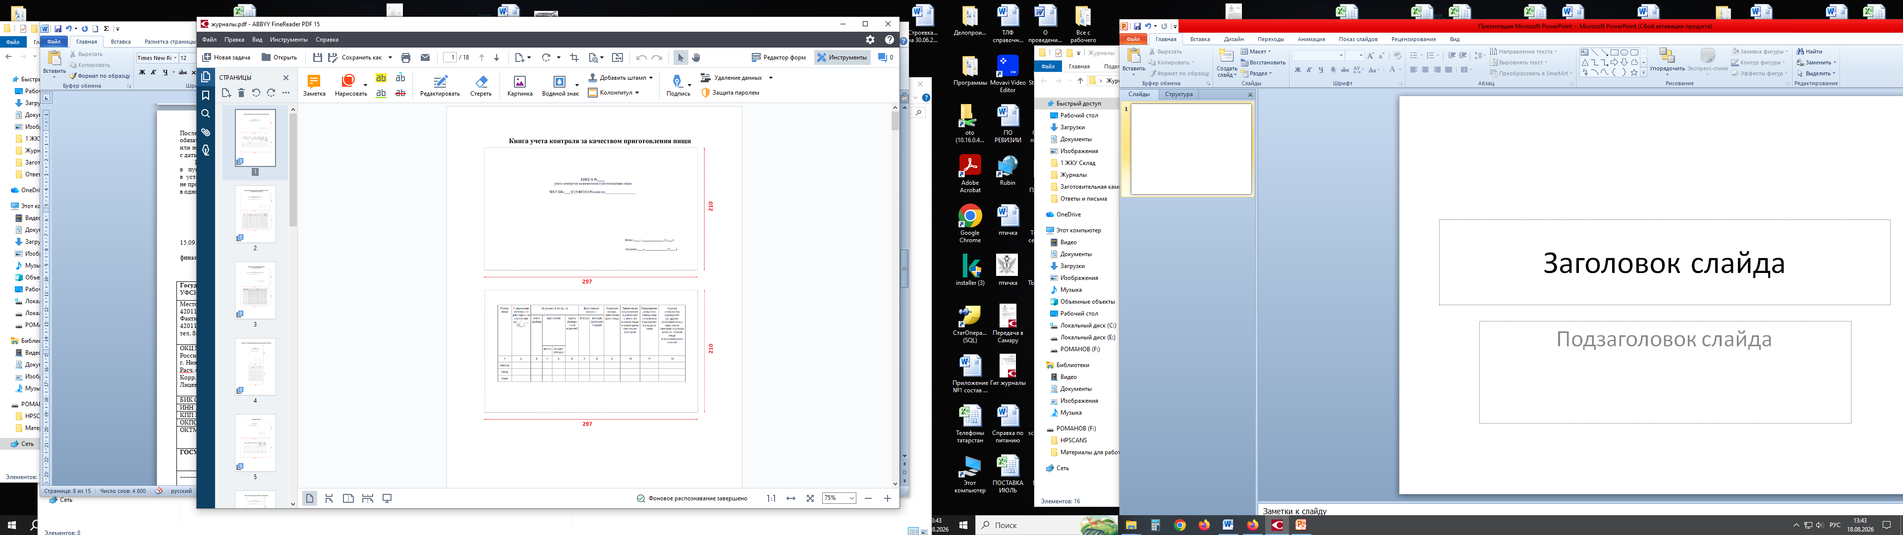 | 65
1 | Журнал инструктажа персонала и работников столовой по требованиям безопасности 17.23.13.110 / 17.23.13.110-00000001 | Формат: А 4 (210х297 мм.), объем внутреннего блока 100 л., плотность бумаги внутреннего блока 80 г/кв.м., обложка – мелованный картон плотностью 300 г/кв.м. Печать внутреннего блока – двусторонняя, в одну краску, черно белая. Печать обложки – односторонняя в одну краску, черно белая. Вид соединения: торец книги на скрепки в трех местах, прошивка торца шелковой нитью. Внутренний блок - сквозные две дырки для нити опломбирования. Обработка обложки и задника – ламинация двусторонняя глянцевая, плотностью 125 мкр. Структура и графы журнала согласно Приложение №2 к договору поставки | 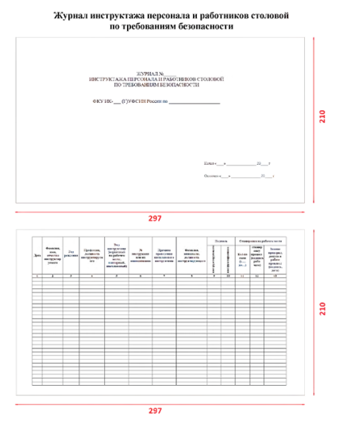 | 65
3 | Журнал учета температурного режима в холодильных камерах17.23.13.110 / 17.23.13.110-00000001 | Формат: А 4 (210х297 мм.), объем внутреннего блока 100 л., плотность бумаги внутреннего блока 80 г/кв.м., обложка – мелованный картон плотностью 300 г/кв.м. Печать внутреннего блока – двусторонняя, в одну краску, черно белая. Печать обложки – односторонняя в одну краску, черно белая. Вид соединения: торец книги на скрепки в трех местах, прошивка торца шелковой нитью. Внутренний блок - сквозные две дырки для нити опломбирования. Обработка обложки и задника – ламинация двусторонняя глянцевая, плотностью 125 мкр. Структура и графы журнала согласно Приложение №2 к договору поставки | 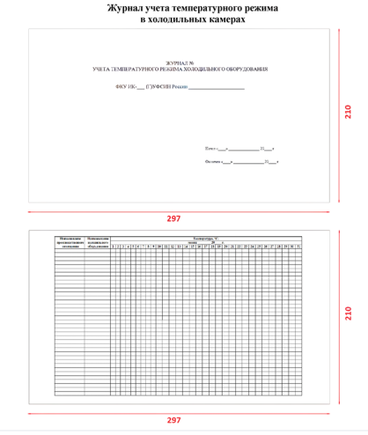 | 65
4 | Журнал учета проведения мероприятий производственного контроля  17.23.13.110 / 17.23.13.110-00000001 | Формат: А 4 (210х297 мм.), объем внутреннего блока 100 л., плотность бумаги внутреннего блока 80 г/кв.м., обложка – мелованный картон плотностью 300 г/кв.м. Печать внутреннего блока – двусторонняя, в одну краску, черно белая. Печать обложки – односторонняя в одну краску, черно белая. Вид соединения: торец книги на скрепки в трех местах, прошивка торца шелковой нитью. Внутренний блок - сквозные две дырки для нити опломбирования. Обработка обложки и задника – ламинация двусторонняя глянцевая, плотностью 125 мкр. Структура и графы журнала согласно Приложение №2 к договору поставки | 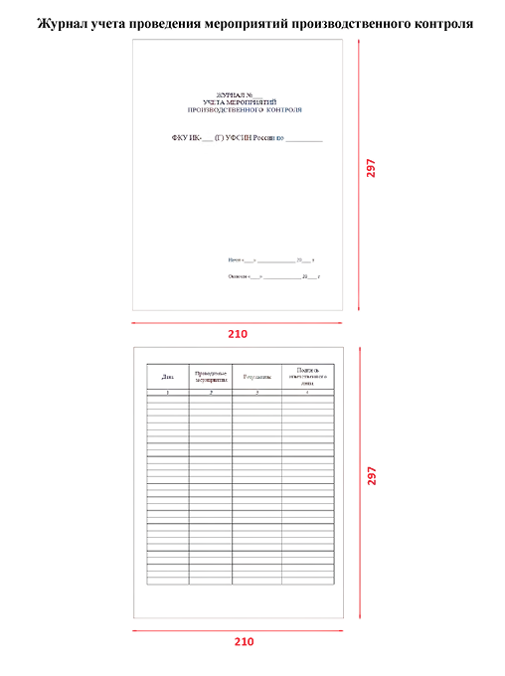 | 26
5 | Санитарный журнал  17.23.13.110 / 17.23.13.110-00000001 | Формат: А 4 (210х297 мм.), объем внутреннего блока 100 л., плотность бумаги внутреннего блока 80 г/кв.м., обложка – мелованный картон плотностью 300 г/кв.м. Печать внутреннего блока – двусторонняя, в одну краску, черно белая. Печать обложки – односторонняя в одну краску, черно белая. Вид соединения: торец книги на скрепки в трех местах, прошивка торца шелковой нитью. Внутренний блок - сквозные две дырки для нити опломбирования. Обработка обложки и задника – ламинация двусторонняя глянцевая, плотностью 125 мкр. Структура и графы журнала согласно Приложение №2 к договору поставки | 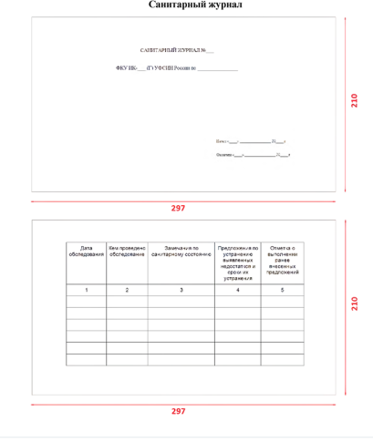 | 60
6 | Книга учета материальных ценностей хлебопекарни  17.23.13.110 / 17.23.13.110-00000001 | Формат: А 4 (210х297 мм.), объем внутреннего блока 100 л., плотность бумаги внутреннего блока 80 г/кв.м., обложка – мелованный картон плотностью 300 г/кв.м. Печать внутреннего блока – двусторонняя, в одну краску, черно белая. Печать обложки – односторонняя в одну краску, черно белая. Вид соединения: торец книги на скрепки в трех местах, прошивка торца шелковой нитью. Внутренний блок - сквозные две дырки для нити опломбирования. Обработка обложки и задника – ламинация двусторонняя глянцевая, плотностью 125 мкр. Структура и графы журнала согласно Приложение №2 к договору поставки | 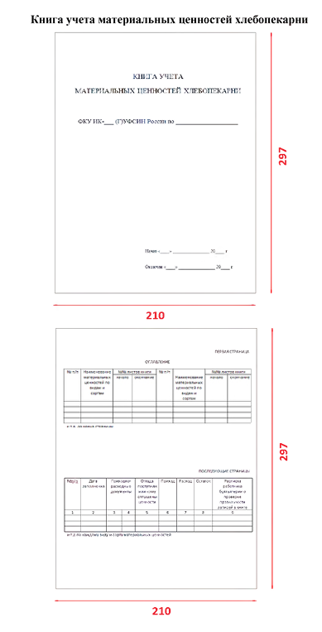 | 26
7 | Журнал проверок продовольственного склада  17.23.13.110 / 17.23.13.110-00000001 | Формат: А 4 (210х297 мм.), объем внутреннего блока 100 л., плотность бумаги внутреннего блока 80 г/кв.м., обложка – мелованный картон плотностью 300 г/кв.м. Печать внутреннего блока – двусторонняя, в одну краску, черно белая. Печать обложки – односторонняя в одну краску, черно белая. Вид соединения: торец книги на скрепки в трех местах, прошивка торца шелковой нитью. Внутренний блок - сквозные две дырки для нити опломбирования. Обработка обложки и задника – ламинация двусторонняя глянцевая, плотностью 125 мкр. Структура и графы журнала согласно Приложение №2 к договору поставки | 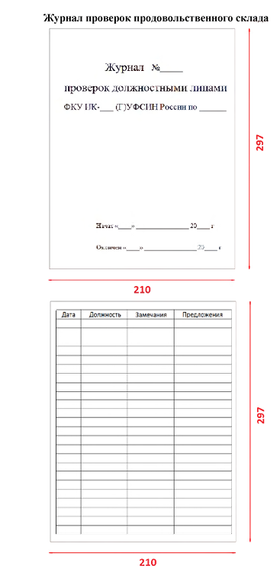 | 26
8 | Журнал учета инвентарного имущества  17.23.13.110 / 17.23.13.110-00000001 | Формат: А 4 (210х297 мм.), объем внутреннего блока 100 л., плотность бумаги внутреннего блока 80 г/кв.м., обложка – мелованный картон плотностью 300 г/кв.м. Печать внутреннего блока – двусторонняя, в одну краску, черно белая. Печать обложки – односторонняя в одну краску, черно белая. Вид соединения: торец книги на скрепки в трех местах, прошивка торца шелковой нитью. Внутренний блок - сквозные две дырки для нити опломбирования. Обработка обложки и задника – ламинация двусторонняя глянцевая, плотностью 125 мкр. Структура и графы журнала согласно Приложение №2 к договору поставки | 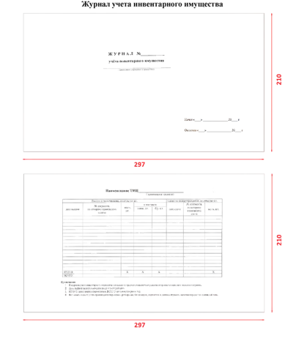 | 60
9 | Журнал учета белья, сдаваемого (принимаемого) в стирку)  17.23.13.110 / 17.23.13.110-00000001 | Формат: А 4 (210х297 мм.), объем внутреннего блока 100 л., плотность бумаги внутреннего блока 80 г/кв.м., обложка – мелованный картон плотностью 300 г/кв.м. Печать внутреннего блока – двусторонняя, в одну краску, черно белая. Печать обложки – односторонняя в одну краску, черно белая. Вид соединения: торец книги на скрепки в трех местах, прошивка торца шелковой нитью. Внутренний блок - сквозные две дырки для нити опломбирования. Обработка обложки и задника – ламинация двусторонняя глянцевая, плотностью 125 мкр. Структура и графы журнала согласно Приложение №2 к договору поставки | 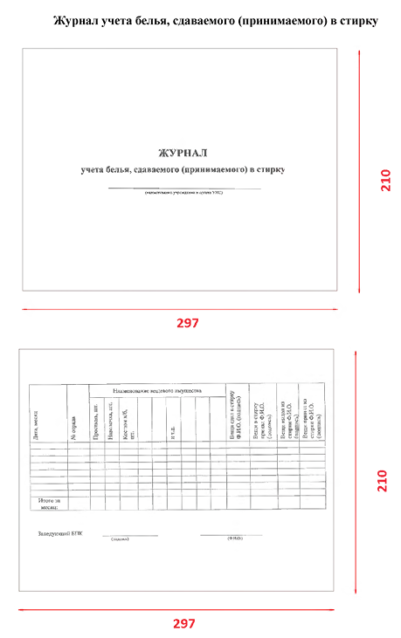 | 60
10 | Журнал учета расхода моющих средств 17.23.13.110 / 17.23.13.110-00000001 | Формат: А 4 (210х297 мм.), объем внутреннего блока 100 л., плотность бумаги внутреннего блока 80 г/кв.м., обложка – мелованный картон плотностью 300 г/кв.м. Печать внутреннего блока – двусторонняя, в одну краску, черно белая. Печать обложки – односторонняя в одну краску, черно белая. Вид соединения: торец книги на скрепки в трех местах, прошивка торца шелковой нитью. Внутренний блок - сквозные две дырки для нити опломбирования. Обработка обложки и задника – ламинация двусторонняя глянцевая, плотностью 125 мкр. Структура и графы журнала согласно Приложение №2 к договору поставки. | 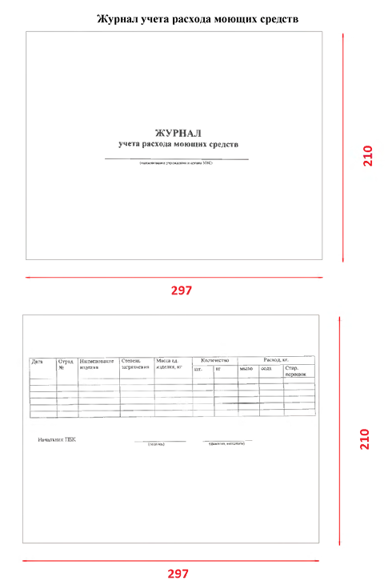 | 60
11 | Журнал временного закрепления водителей за транспортным средством  17.23.13.110 / 17.23.13.110-00000001 | Формат: А 4 (210х297 мм.), объем внутреннего блока 100 л., плотность бумаги внутреннего блока 80 г/кв.м., обложка – мелованный картон плотностью 300 г/кв.м. Печать внутреннего блока – двусторонняя, в одну краску, черно белая. Печать обложки – односторонняя в одну краску, черно белая. Вид соединения: торец книги на скрепки в трех местах, прошивка торца шелковой нитью. Формат: А 4 (210х297 мм.), объем внутреннего блока 100 л., плотность бумаги внутреннего блока 80 г/кв.м., обложка – мелованный картон плотностью 300 г/кв.м. Печать внутреннего блока – двусторонняя, в одну краску, черно белая. Печать обложки – односторонняя в одну краску, черно белая. Вид соединения: торец книги на скрепки в трех местах, прошивка торца шелковой нитью. Внутренний блок - сквозные две дырки для нити опломбирования. Обработка обложки и задника – ламинация двусторонняя глянцевая, плотностью 125 мкр. Структура и графы журнала согласно Приложение №2 к договору поставки | 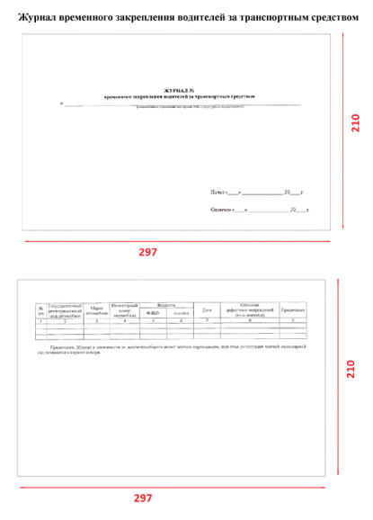 | 13
12 | Журнал регистрации путевых листов  17.23.13.110 / 17.23.13.110-00000001 | Формат: А 4 (210х297 мм.), объем внутреннего блока 100 л., плотность бумаги внутреннего блока 80 г/кв.м., обложка – мелованный картон плотностью 300 г/кв.м. Печать внутреннего блока – двусторонняя, в одну краску, черно белая. Печать обложки – односторонняя в одну краску, черно белая. Вид соединения: торец книги на скрепки в трех местах, прошивка торца шелковой нитью. Внутренний блок - сквозные две дырки для нити опломбирования. Обработка обложки и задника – ламинация двусторонняя глянцевая, плотностью 125 мкр. Структура и графы журнала согласно Приложение №2 к договору поставки | 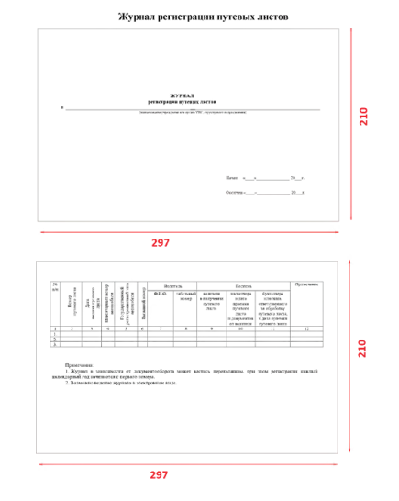 | 39
13 | Журнал регистрации результатов контроля технического состояния транспортных средств  17.23.13.110 / 17.23.13.110-00000001 | Формат: А 4 (210х297 мм.), объем внутреннего блока 100 л., плотность бумаги внутреннего блока 80 г/кв.м., обложка – мелованный картон плотностью 300 г/кв.м. Печать внутреннего блока – двусторонняя, в одну краску, черно белая. Печать обложки – односторонняя в одну краску, черно белая. Вид соединения: торец книги на скрепки в трех местах, прошивка торца шелковой нитью. Внутренний блок - сквозные две дырки для нити опломбирования. Обработка обложки и задника – ламинация двусторонняя глянцевая, плотностью 125 мкр. Структура и графы журнала согласно Приложение №2 к договору поставки | 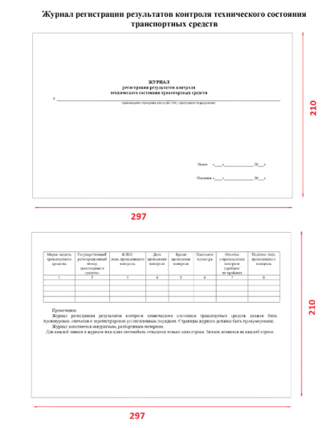 | 39
14 | Журнал учета инструктажа водителей  17.23.13.110 / 17.23.13.110-00000001 | Формат: А 4 (210х297 мм.), объем внутреннего блока 100 л., плотность бумаги внутреннего блока 80 г/кв.м., обложка – мелованный картон плотностью 300 г/кв.м. Печать внутреннего блока – двусторонняя, в одну краску, черно белая. Печать обложки – односторонняя в одну краску, черно белая. Вид соединения: торец книги на скрепки в трех местах, прошивка торца шелковой нитью. Внутренний блок - сквозные две дырки для нити опломбирования. Обработка обложки и задника – ламинация двусторонняя глянцевая, плотностью 125 мкр. Структура и графы журнала согласно Приложение №2 к договору поставки | 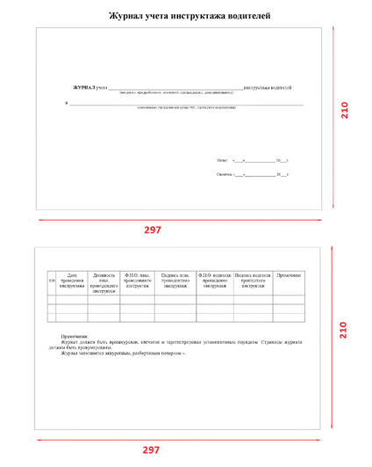 | 39
15 | Журнал учета дорожно-транспортных происшествий  17.23.13.110 / 17.23.13.110-00000001 | Формат: А 4 (210х297 мм.), объем внутреннего блока 100 л., плотность бумаги внутреннего блока 80 г/кв.м., обложка – мелованный картон плотностью 300 г/кв.м. Печать внутреннего блока – двусторонняя, в одну краску, черно белая. Печать обложки – односторонняя в одну краску, черно белая. Вид соединения: торец книги на скрепки в трех местах, прошивка торца шелковой нитью. Внутренний блок - сквозные две дырки для нити опломбирования. Обработка обложки и задника – ламинация двусторонняя глянцевая, плотностью 125 мкр. Структура и графы журнала согласно Приложение №2 к договору поставки | 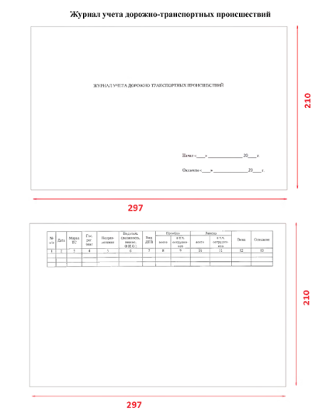 | 13
16 | Гигиенический журнал  17.23.13.110 / 17.23.13.110-00000001 | Формат: А 4 (210х297 мм.), объем внутреннего блока 100 л., плотность бумаги внутреннего блока 80 г/кв.м., обложка – мелованный картон плотностью 300 г/кв.м. Печать внутреннего блока – двусторонняя, в одну краску, черно белая. Печать обложки – односторонняя в одну краску, черно белая. Вид соединения: торец книги на скрепки в трех местах, прошивка торца шелковой нитью. Внутренний блок - сквозные две дырки для нити опломбирования. Обработка обложки и задника – ламинация двусторонняя глянцевая, плотностью 125 мкр. Структура и графы журнала согласно Приложение №2 к договору поставки | 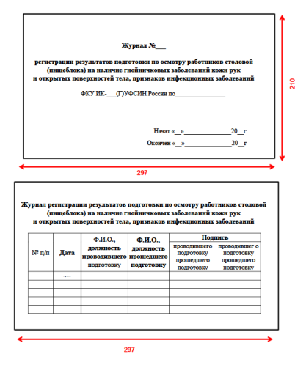 | 65
17 | Журнал регистрации результатов подготовки по осмотру работников столовой (пищеблока) на наличие гнойничковых заболеваний кожи рук и открытых поверхностей тела, признаков инфекционных заболеваний  17.23.13.110 / 17.23.13.110-00000001 | Формат: А 4 (210х297 мм.), объем внутреннего блока 100 л., плотность бумаги внутреннего блока 80 г/кв.м., обложка – мелованный картон плотностью 300 г/кв.м. Печать внутреннего блока – двусторонняя, в одну краску, черно белая. Печать обложки – односторонняя в одну краску, черно белая. Вид соединения: торец книги на скрепки в трех местах, прошивка торца шелковой нитью. Внутренний блок - сквозные две дырки для нити опломбирования. Обработка обложки и задника – ламинация двусторонняя глянцевая, плотностью 125 мкр. Структура и графы журнала согласно Приложение №2 к договору поставки | 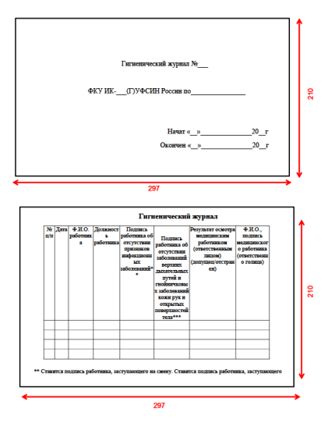 | 12
18 | Книга учета материальных ценностей  17.23.13.110 / 17.23.13.110-00000001 | Формат: А 4 (210х297 мм.), объем внутреннего блока 100 л., плотность бумаги внутреннего блока 80 г/кв.м., обложка – мелованный картон плотностью 300 г/кв.м. Печать внутреннего блока – двусторонняя, в одну краску, черно белая. Печать обложки – односторонняя в одну краску, черно белая. Вид соединения: торец книги на скрепки в трех местах, прошивка торца шелковой нитью. Внутренний блок - сквозные две дырки для нити опломбирования. Обработка обложки и задника – ламинация двусторонняя глянцевая, плотностью 125 мкр. Структура и графы журнала согласно Приложение №2 к договору поставки | 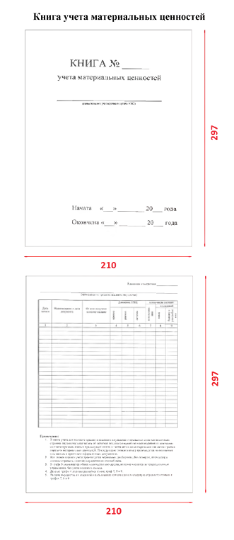 | 60

Сумма договора составляет ______________ (прописью) рублей ____копеек, (НДС не облагается в соответствии с положениями главы 26.2 Налогового кодекса Российской Федерации).

Место поставки товара: ФКУБМТиВСУФСИН России по Республике Татарстан, 420030, г. Казань, переулок Архангельский, д.8, +7 (843) 231-71-68.

Срок поставки товара: Поставщик обязуется произвести поставку товара до 04.09.2026, предварительно согласовав дату и время доставки с Заказчиком.

Гарантийные обязательства: Поставщик гарантирует соответствие качества товара, поставляемого по договору, требованиям действующего законодательства Российской Федерации и условиям договора.
В случае обнаружения недостатков товара Государственный заказчик (Грузополучатель) вправе в течение гарантийного срока (годности) товара предъявить Поставщику требование о замене товара ненадлежащего качества. Срок замены товара ненадлежащего качества составляет 14 (четырнадцати) календарных дней с момента получения Поставщиком письменного извещения Государственного заказчика (Грузополучателя) с требованием о замене товара ненадлежащего качества. В данный срок входит время, затраченное на транспортировку товара.

ГОСУДАРСТВЕННЫЙ ЗАКАЗЧИК | ПОСТАВЩИК
УФСИН России по Республике Татарстан  ___________________Э.Д. Хиалеев  М.П. | _______________  _________________________ И.О. Фамилия  М.П.

Приложение №2 к договору поставки
№ 56/__________от « ____» ________ 2026 г.
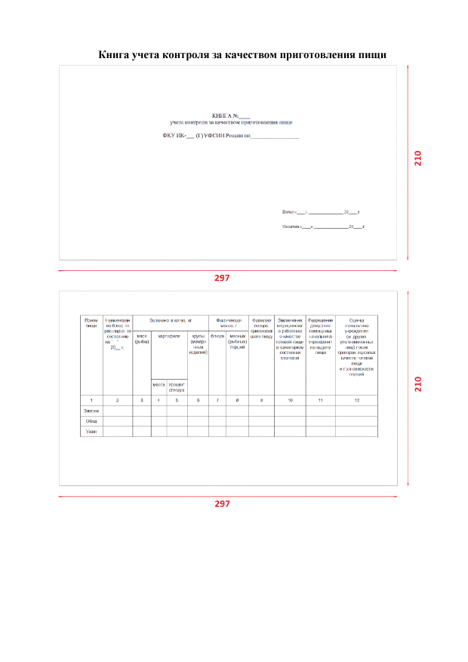

Книга

учета

контроля

за

качеством

приготовления

пищи
КНИГА

№
____
учета

контроля

за

качеством

приготовления

пищи
ФКУ

ИК-
__
Г
)
(

УФСИН

России

по__________________
Н

ачат

«
____
.»
____________________
2

0
_____
г
Окончен

«
_____
»
___________________
20
_____
г
297
Прием
пищи
Наименован
ие

блюд

по
раскладке

по
состоянию
на

”

"
20
_г.
Заложено

в

котеп,

кг
Фактическая
масса,

г
Фамилия
повара,
приготовив
шего

пищу
Заключение
медицинскот
о

работника
о
качестве
готовой

пищи
и

санитарном
состоянии
столовой
Разрешение
дежурного
помощника
начальника
учреждения
на

выдачу
пищи
Оценка
начальника
учреждения
(
и

других
уполномоченных
лиц)

после
проверки

вкусовых
качеств

готовой
пищи
и

полновесности
порций
мяса
)
(
рыбы
картофеля
крупы
(
ыакаро
иных
изделий)
блюда
мясных
(
рыбных
)
порций
масса
процент
отходов
1
2
3
4
5
6
7
8
0
10
11
12
Завтрак
Обед
Ужин
2
1
0
2
1
0
297

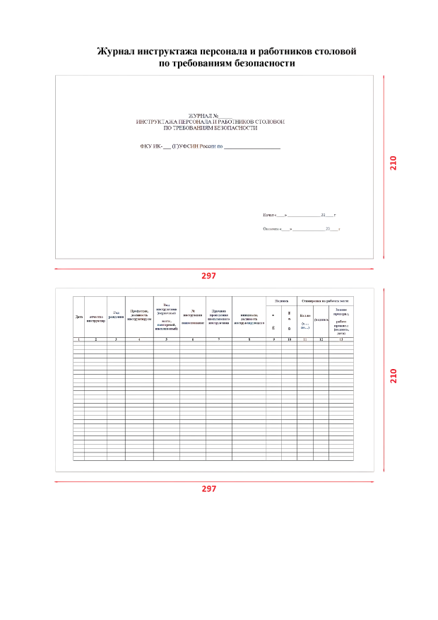

Журнал

инструктажа

персонала

и

работников

столовой
по

требованиям

безопасности
ЖУРНАЛ

№
_____
ИНСТРУКТАЖА

ПЕРСОНАЛА

II

РАБОТНИКОВ

СТОЛОВОЙ
ПО

ТРЕБОВАНИЯМ

БЕЗОПАСНОСТИ
ФКУ

ПК-
___
Г)УФСИН
(

России

по
______________________
Начат

«
_____
»
___________________
20
_____
г
Окончен

«
_____
»
___________________
20
_____
г
297
Дата
отчество
инструктор
Год
рождения
Профессия,
должность
инструктируем
Вид
инструктажа
(
первичный
месте,
повторный,
внеплановый)
№
инструкции
наименование
Причина
проведения
внепланового
инструктажа
инициалы,
должность
инструктирующего
Подпись
Стажировка

на

рабочем

месте
Е
£
S
с.
g.
Кол-во
(с....
по...)
(
подпись
Знание
проверил,
работе
произвел
(
подпись,
дата)
1
2
3
4
5
б
7
8
9
10
11
12
13
2
1
0
2
1
0
297
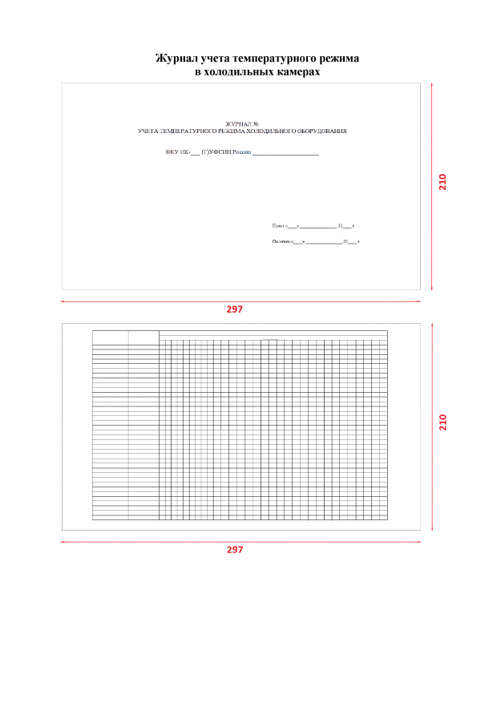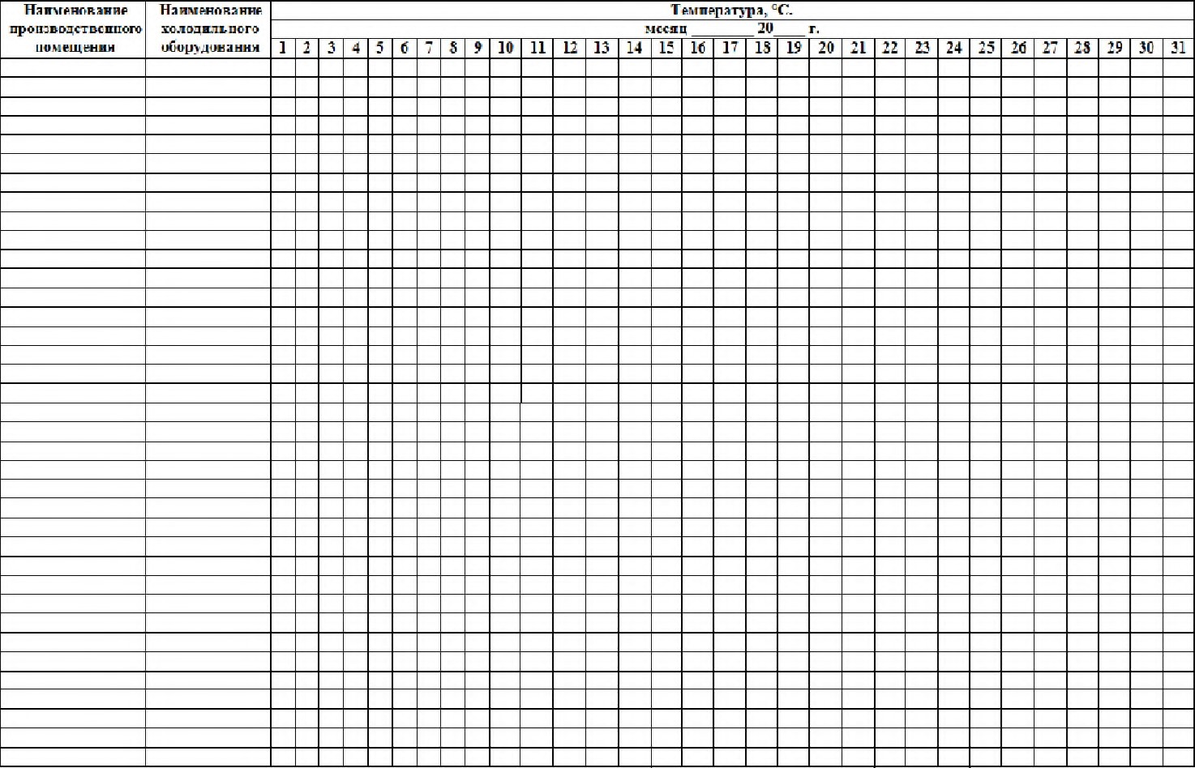

Журнал

учета

температурного

режима
в

холодильных

камерах
ЖУРНАЛ

№
УЧЕТА

ТЕМПЕРАТУРНОГО

РЕЖИМА

ХОЛОДИЛЬНОГО

ОБОРУДОВАНИЯ
ФКУ

ИК-
___
Г)УФСИН
(

России
_______________________
Начат

«
_____
»
___________________
20
_____
г
Окончен

к
____
»
___________________
20
_____
г
297
2
1
0
2
1
0
297

Журнал

инструктажа

персонала

и

работников

столовой
по

требованиям

безопасности
ЖУРНАЛ

№
_____
ИНСТРУКТАЖА

ПЕРСОНАЛА

II

РАБОТНИКОВ

СТОЛОВОЙ
ПО

ТРЕБОВАНИЯМ

БЕЗОПАСНОСТИ
ФКУ

ПК-
___
Г)УФСИН
(

России

по
______________________
Начат

«
_____
»
___________________
20
_____
г
Окончен

«
_____
»
___________________
20
_____
г
297
Дата
отчество
инструктор
Год
рождения
Профессия,
должность
инструктируем
Вид
инструктажа
(
первичный
месте,
повторный,
внеплановый)
№
инструкции
наименование
Причина
проведения
внепланового
инструктажа
инициалы,
должность
инструктирующего
Подпись
Стажировка

на

рабочем

месте
Е
£
S
с.
g.
Кол-во
(с....
по...)
(
подпись
Знание
проверил,
работе
произвел
(
подпись,
дата)
1
2
3
4
5
б
7
8
9
10
11
12
13
2
1
0
2
1
0
297
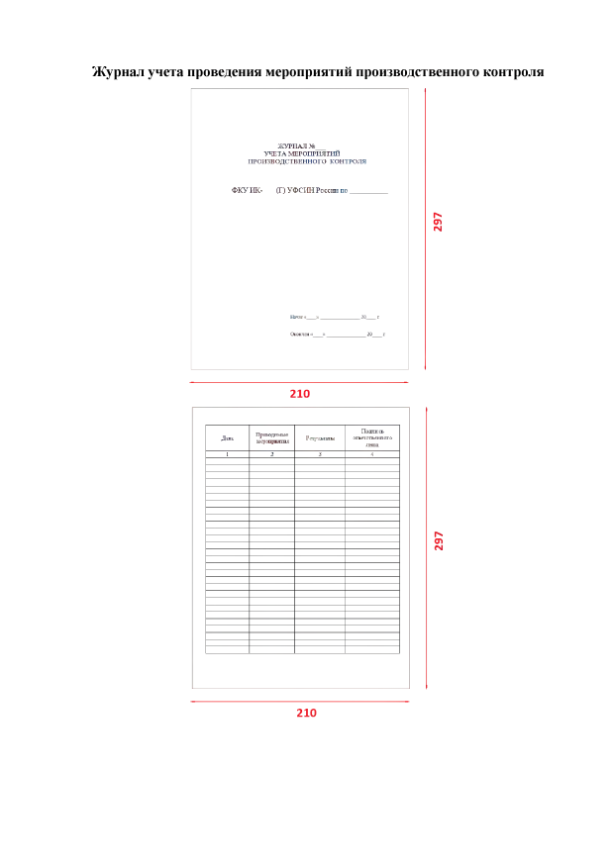

Журнал

учета

проведения

мероприятий

производственного

контроля
ЖУРНАЛ

№___
УЧЕТА

МЕРОПРИЯТИЙ
ПРОИЗВОДСТВЕННОГО

КОНТРОЛЯ
ФКУ

ПК-

(
Г
)

УФСИН

России

по
__________
Начат

«
____
»
_________________
20
____
г
Окончен

«
____
»
_________________
20
____
г
210
Дана
Проводимые
мероприятия
Результаты
Подпись
ответственного
ЛНП1
1
2
3
4
г*
СП
ГМ
г*
СП
ем
210
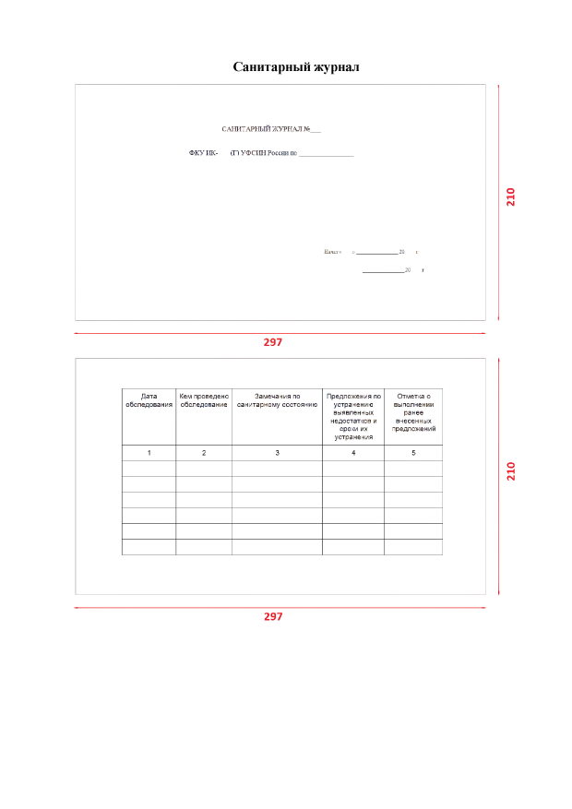

Санитарный

журнал
САНИТАРНЫЙ

ЖУРНАЛ

№
___
ФКУ

ПК-

(
Г
)

УФСИН

России

по
Начат
«

»
20

г
20

г
297
Дата
обследования
Кем

проведено
обследование
Замечания

по
санитарному

состоянию
Предложения

по
устранению
выявленных
недостатков

и
сроки

их
устранения
Отметка

о
выполнении
ранее
внесенных
предложений
1
2
3
4
5
2
1
0
2
1
0
297
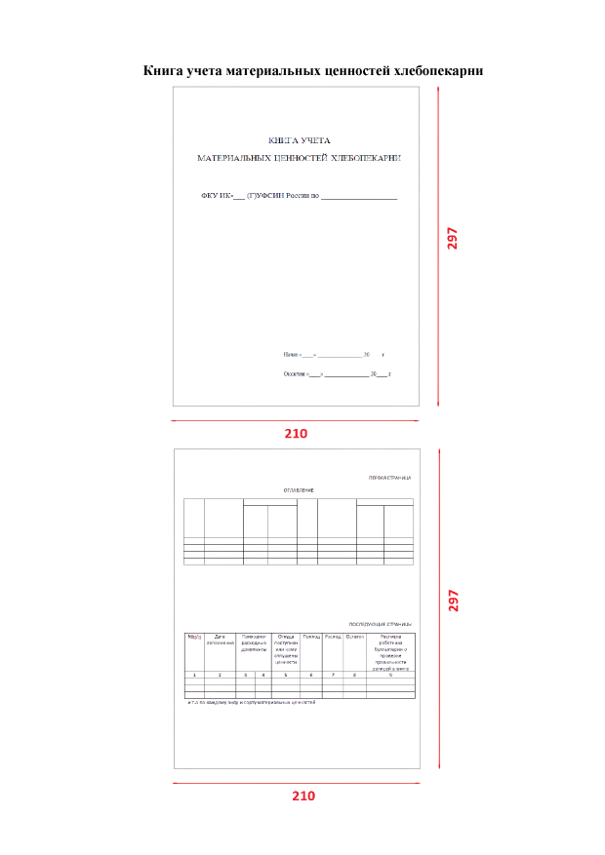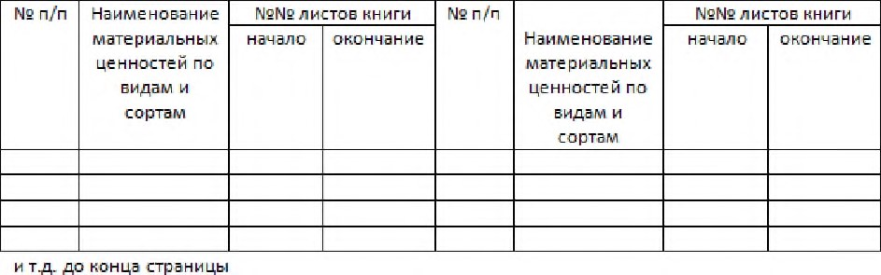

Книга

учета

материальных

ценностей

хлебопекарни
КНИГА

УЧЕТА
МАТЕРИАЛЬНЫХ

ЦЕННОСТЕЙ

ХЛЕБОПЕКАРНИ
ФКУ

ИК-
___
(
Г)УФСИН

России

по
_____________________
Начат

«
____
»
________________
20

г
Окончен

к
____
»
________________
20
____
г
210
ПЕРВАЯ

СТРАНИЦА
ОГЛАВЛЕНИЕ
ПОСЛЕДУЮЩИЕ

СТРАНИЦЫ
№ц/а
Дата
заполнения
Приходно
­
расходные
документы
Откуда
поступили
или

кому
отпущены
ценности
Приход
Расход
Остаток
Расписка
работника
бухгалтерии

о
проверке
правильности
записей

в

книге
1
2
3
4
5
6
7
8
9
и

тл

по

каждому

виду

и

сорту

материальных

ценностей
210
Г*
СП
гм
гх
от
СМ
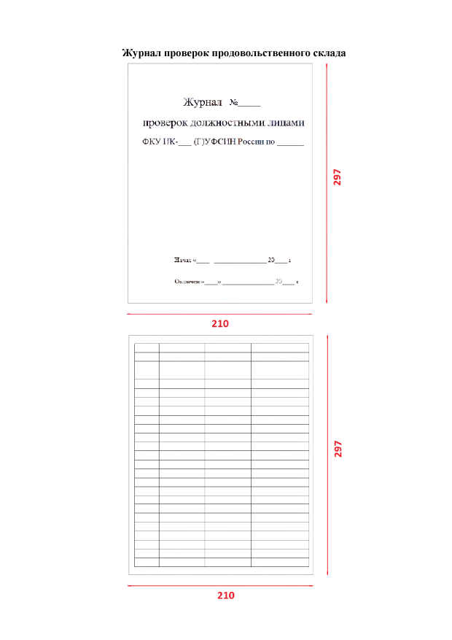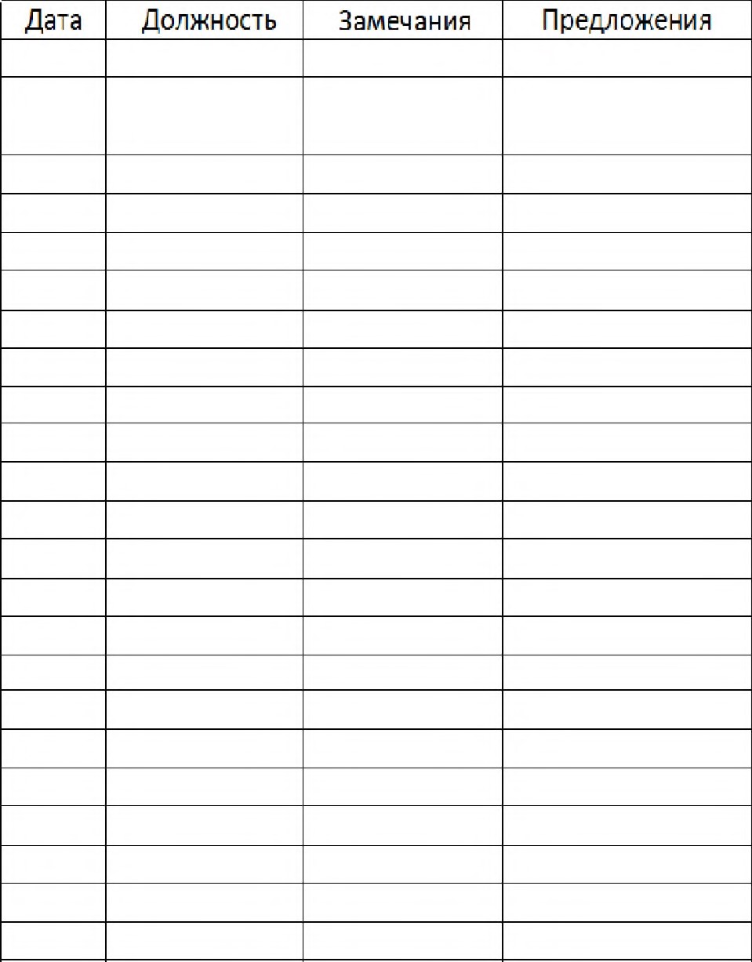

Журнал

проверок

продовольственного

склада
Журнал

№
____
проверок

должностными

лицами
ФКУ

I

ГК-
__
(
Г)УФСНН

России

по
______
Гх
ст»
СМ
н

1
ч

ат

«
_____________________
24
_____
i
Окончен

<
«
____
»
___________________
20
________
г
210
Гх
ст»
гм
210
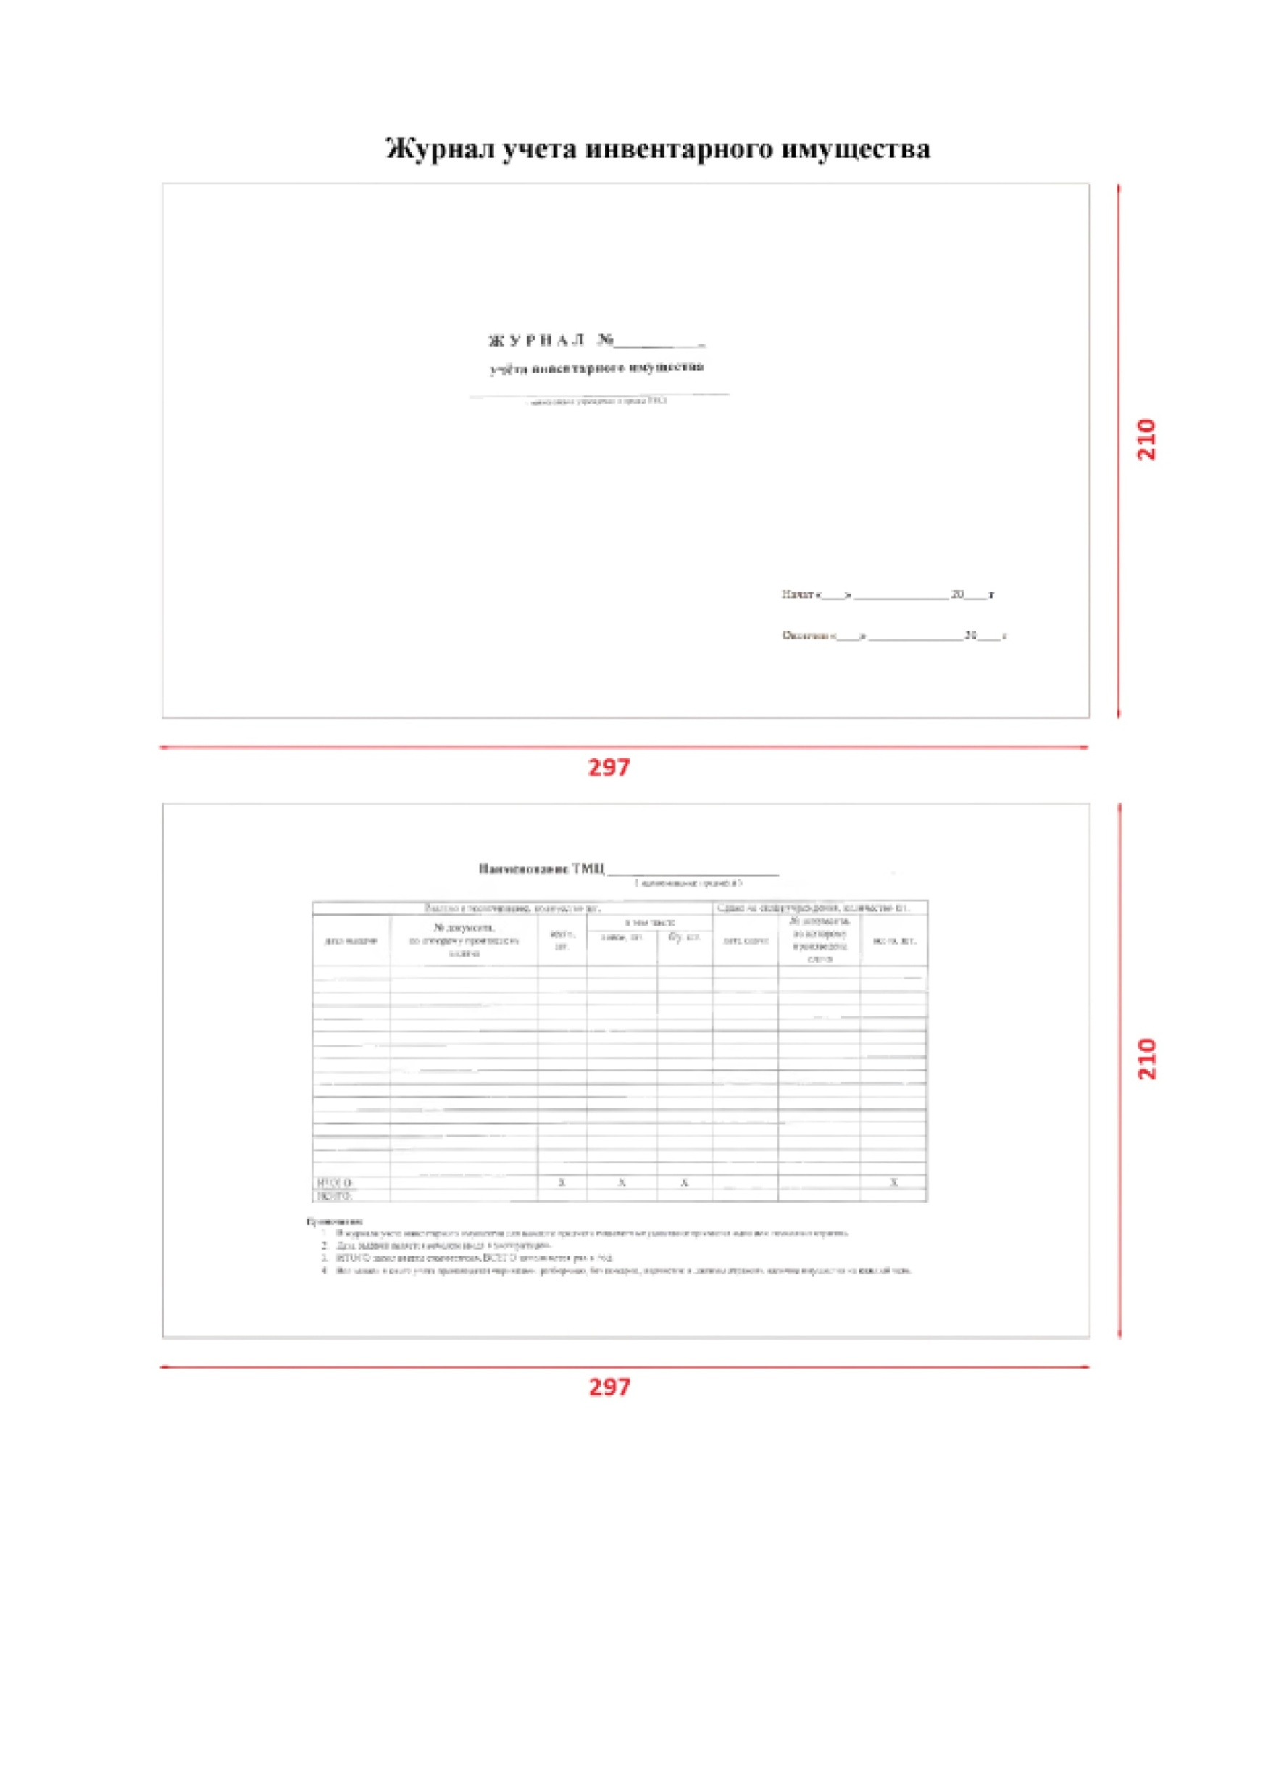
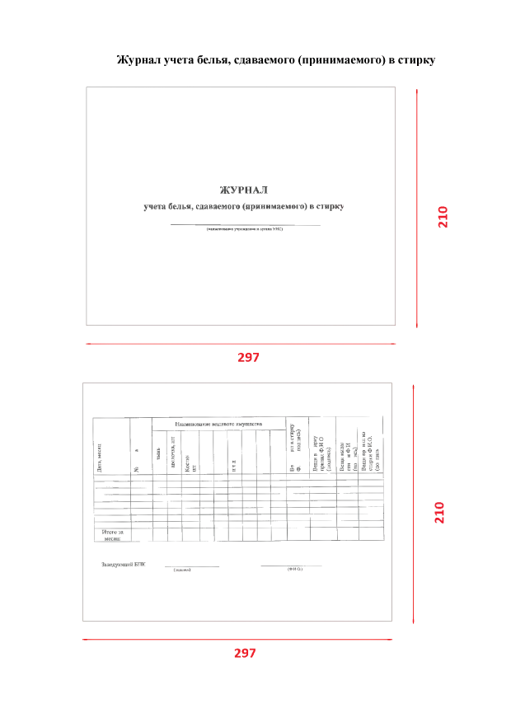

Журнал

учета

белья,

сдаваемого

(
принимаемого
)

в

стирку
ЖУРНАЛ
учета

белья,

сдаваемого

принимаемого
)
(

в

стирку
(
наименование

учреждения

н

органа

УИС)
о
«ч
гм
297
Д
а
т
а
,

м
е
с
я
ц
я
£
Наименование

вещевого

имущества
&
h
U

Н
09

Ч
а

ё
01

-
m

е
&о
&S.
=

t

J
ЕЙ

S

С
III
щ

=

3
as
Se?
щ

S

S
&
«eg
CQ
<
j

о
В

.
sq
z

s
p-

0

g'
C

S!

§
s

И

И
H

&
s

s

g
CQ

G

3
д
i
1
1
1

§
ч
6
­
S
Итого

за
месяц;
Заведующий

БГГК

_

______________

_______________
(
подпись
)
(
ФИО.
)
о
гЧ
СМ
297
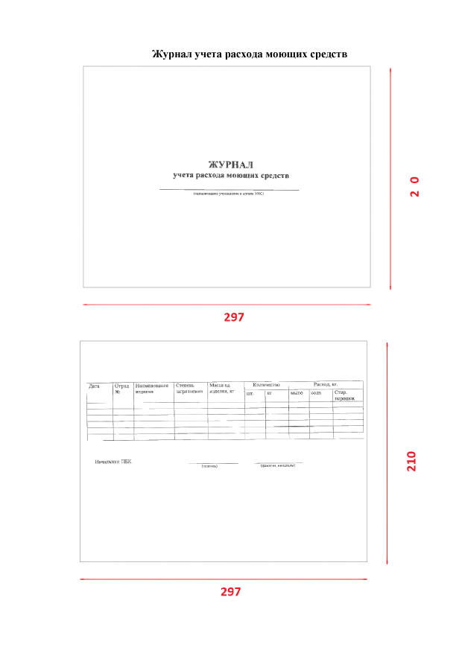

Журнал

учета

расхода

моющих

средств
ЖУРНАЛ
учета

расхода

моющих

средств
О
(
напмсповаяис

учреждения

и

органа

УИС)
см
297
Дата
Отряд
№
Наименование
изделия
Степень
загрязнения
Масса

ед.
изделия,

кг
Количество
Расход,

кг.
шт.
кг
мыло
сода
Стир,
порошок
Начальник

ПБК

_____________________

.
_________________
(
подпись
)

(
фамилия,

инициалы)
О
т-Ч
СМ
297
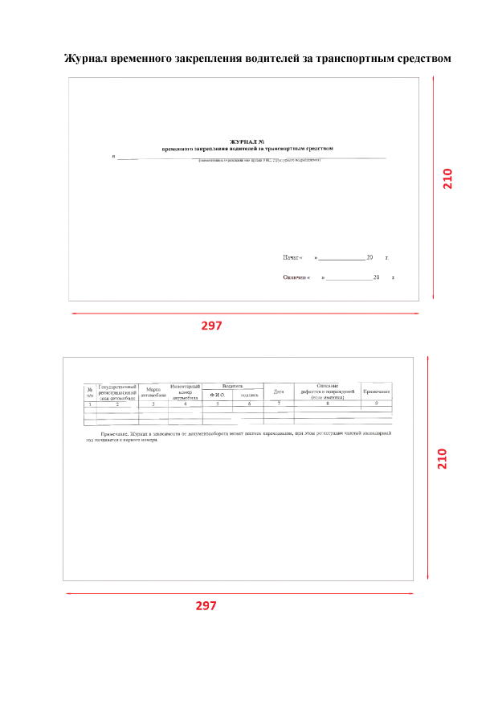

Журнал

временного

закрепления

водителей

за

транспортным

средством
в
ЖУРНАЛ

№
временною

закрепления

водителей

за

транспортным

средством
(
наименование

VHpcw

ленив

или

органа

УИ1Л

СТруКСУрИОГО

подразделения]
Начат
«

»
20

т.
Окончен
«

»
20

г
о
гЧ
С\1
297
№
п/п
Г
ссуд

арственн

ый
регистрационный
знак

автомобиля
Марка
автомобиля
Инвентарный
номер
автомобиля
Водитель
Дата
Описание
дефектов

и

повреждений
(
если

имеются)
Примечание
ФИО.
подпись
1
2
3
4
5
6
7
8
9
Примечание.

Журнал

в

зависимости

от

документооборота

может

вестись

пере

кодящим,

при

этом

регистрация

каждый

календарный
год

начинается

с

первого

номера.
О
гЧ
(
N
297
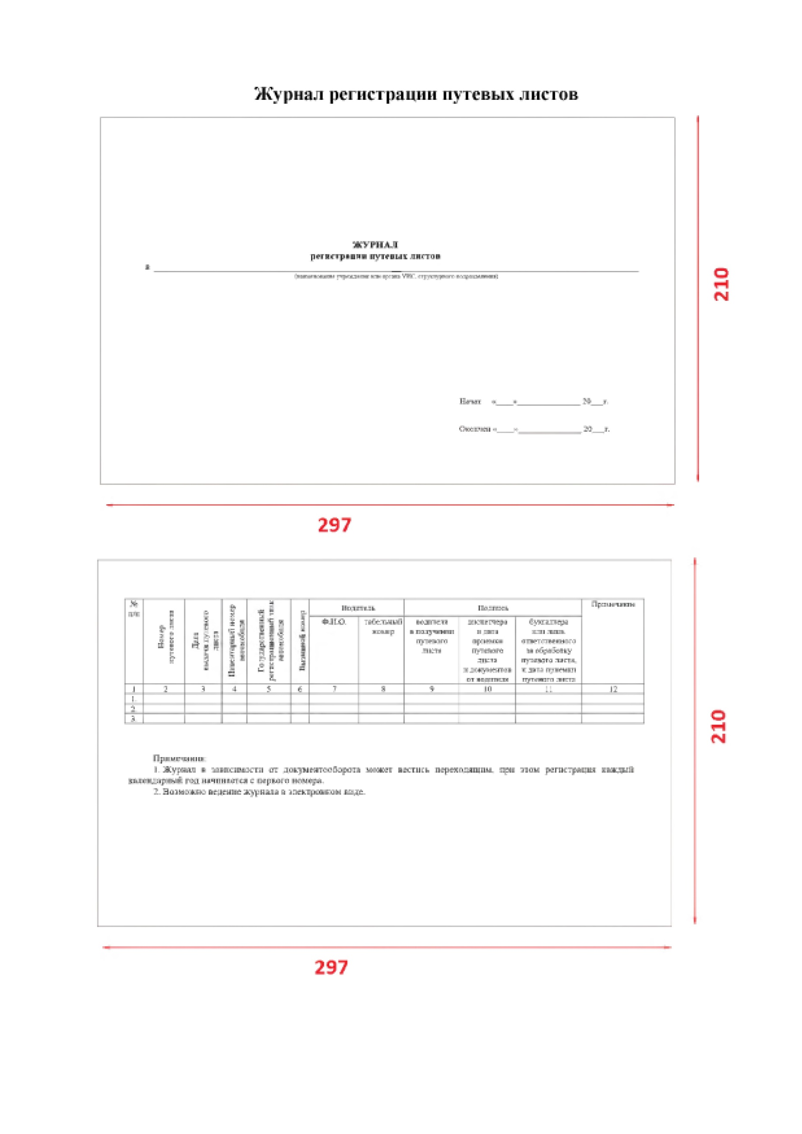
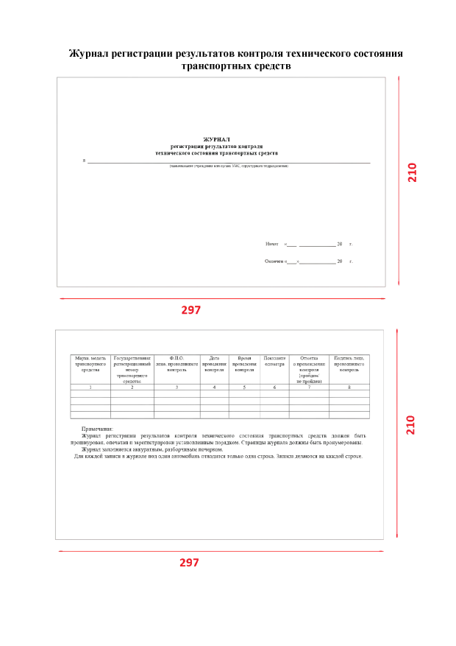

Журнал

регистрации

результатов

контроля

технического

состояния
транспортных

средств
ЖУРНАЛ
регистрации

результатов

контроля
технического

состояния

транспортных

средств
в
(
наименование

учреждения

или

органа

УИС,

структурного

подразделения)
Начат

«
20
г.
Окончен

«
____
»
20

г.
297
Марка,

модель
транспортного
средства
Г

осударственнып
регистрационный
номер
транспортного
средства
Ф.П.О.
лица,

проводившего
контроль
Дата
проведения
контроля
Время
проведения
контроля
Показание
одометра
Отметка
о

прохождении
контроля
(
пройден/
не

пройден)
Подпись

лица,
проводившего
контроль
1
2
3
4
5
6
7
8
Примечания:
Журнал

регистрации

результатов

контроля

технического

состояния

транспортных

средств

должен

быть
прошнурован,

опечатан

и

зарегистрирован

установленным

порядком.

Страницы

журнала

должны

быть

пронумерованы.
Журнал

заполняется

аккуратным,

разборчивым

почерком.
Для

каждой

записи

в

журнале

под

один

автомобиль

отводится

только

одна

строка.

Записи

делаются

на

каждой

строке.
2
1
0
2
1
0
297
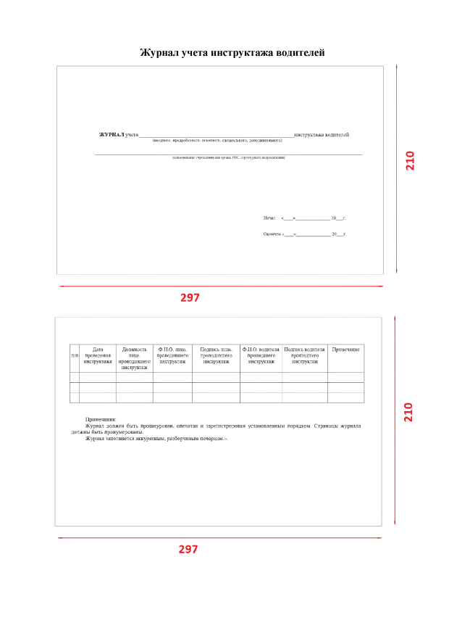

Журнал

учета

инструктажа

водителей
ЖУРНАЛ

учета
__________________________________________________________
инструктажа

водителей
(
вводного,

прсдрсйсового.

сезонного,

специального.

дополнительного)
(
наименование

учреждения

нлн

органа

УИС.

структурного

подразделения)
Начат

«

»
_________________
20
___
г.
Окончен

«
___
»
_________________
20
___
г.
297
п/п
Дата
проведения
инструктажа
Должность
лица,
проводившего
инструктаж
Ф.П.О.

лица,
проводившего
инструктаж
Подпись

лица,
проводившего
инструктаж
Ф.П.О.

водителя,
прошедшего
инструктаж
Подпись

водителя,
прошедшего
инструктаж
Примечание
Примечания:
Журнал

должен

быть

прошнурован,

опечатан

и

зарегистрирован

установленным

порядком.

Страницы

журнала
должны

быть

пронумерованы.
Журнал

заполняется

аккуратным,

разборчивым

почерком.».
2
1
0
2
1
0
297
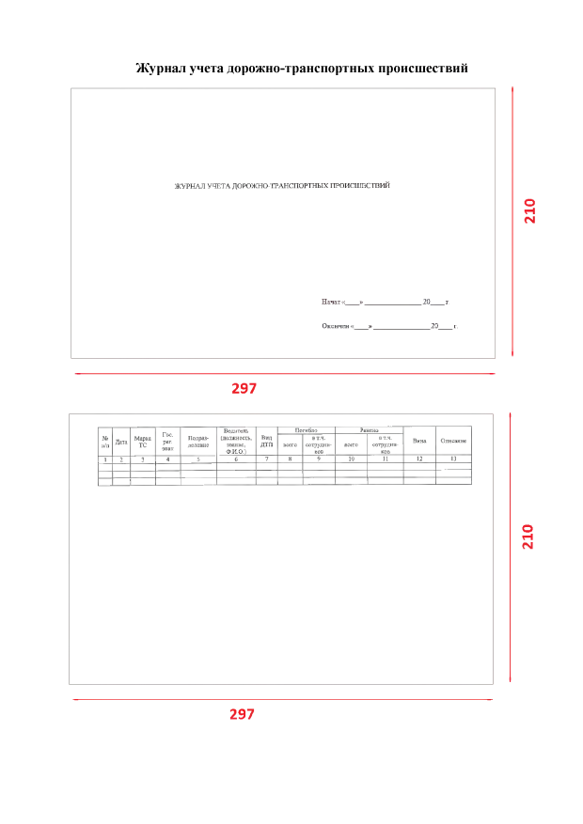

Журнал

учета

дорожно-транспортных

происшествий
ЖУРНАЛ

УЧЕТА

ДОРОЖНО-ТРАНСПОРТНЫХ

ПРОИСШЕСТВИЙ
Начат

«
____
»
__________________
20
_____
г.
Окончен

«
___
»
__________________
20
____
г.
297
№
п/п
Дата
Марка
ТС
Гос.
per.
знак
Подраз
­
деление
Водитель
(
должность,
звание,
Ф.И.О.)
Вид
ДТП
Погибло
Ранено
Вина
Описание
всего
вт.ч.
сотрудни
­
ков
всего
вт.ч.
сотрудни
­
ков
1
2
3
4
5
6
7
8
9
10
и
12
13
2
1
0
2
1
0
297
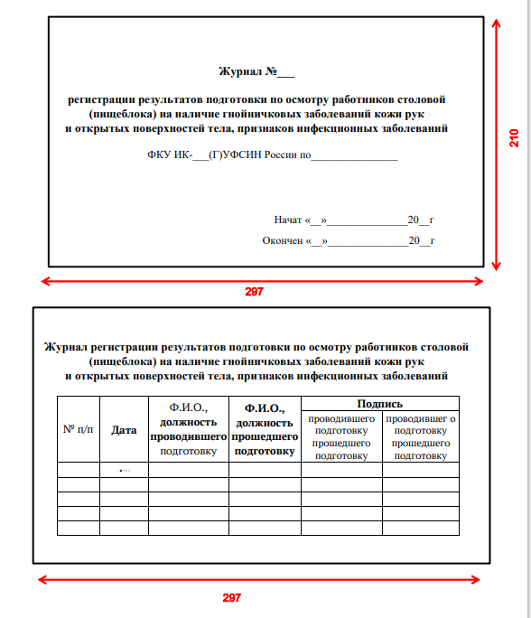

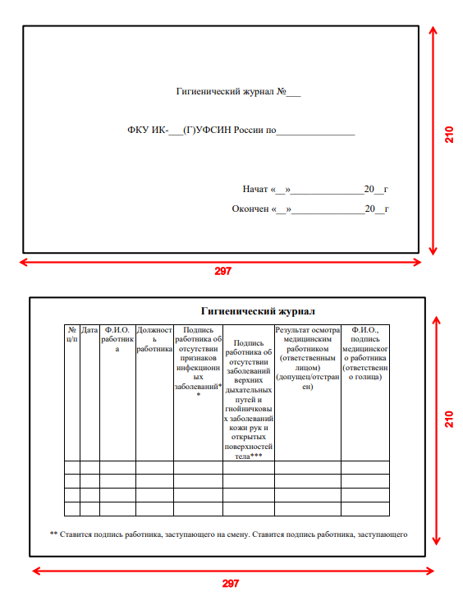
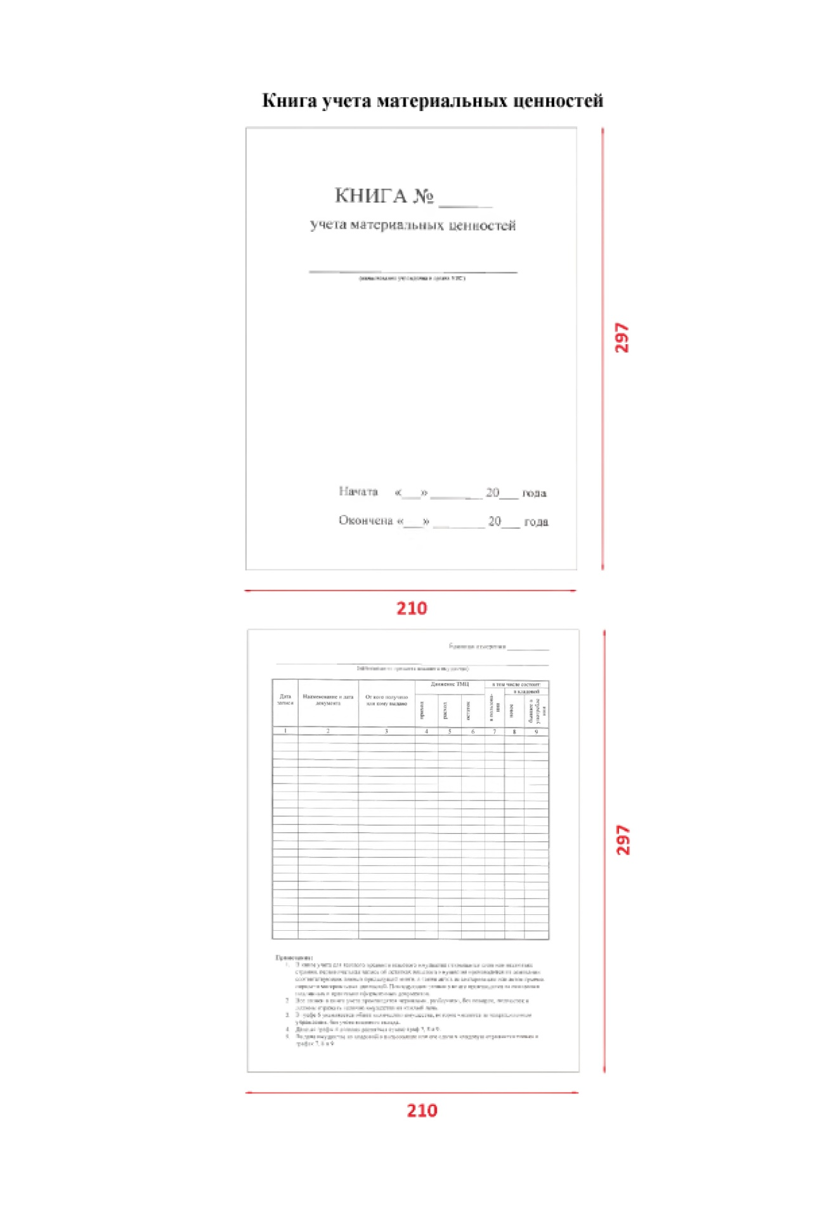

ГОСУДАРСТВЕННЫЙ ЗАКАЗЧИК | ПОСТАВЩИК
УФСИН России по Республике Татарстан  ___________________Э.Д. Хиалеев  М.П. | _______________  _________________________ И.О. Фамилия  М.П.

